
ארגון עובדי צה"ל ~ מרחב מרכז
סיור שבחי ירושלים של מטה

26 מרץ 2018 ~ י' ניסן תשע"ח - יום שני

"דורות חלמו להגיע לירושלים
ולנו הזכות להגן על ירושלים"

50 משתתפים

תוכנית וסדר יום :
- – התכנסות ? בלטרון ?
- 09:00– נסיעה לירושלים.
- 09:45 – קפה של בוקר במוזיאון המוזיקה או מוזיאון ידידי ישראל (נחלת שבעה)
- 09:30 – סיור במוזיאון המוזיקה / ידידי ישראל – המוזיאון הדיגיטלי הראשון בישראל.
- 11:00 – סיור רגלי נחלת שבעה / מוזיאון לסבלנות / בית הקברות המוסלמי / מלון פאלס / מלון וואלדורף אסטוריה / ממילא / בית הרצל / שער יפו / חומות ירושלים.
- 12:00 – סיור ברובע היהודי ובכותל/ בסימטאות והשוק העיר העתיקה.
- 12:45 – תצפית אש התורה / המחכמה.
- 13:00 - יש אפשרות לסיור במנהרת הכותל / או שרשרת הדורות (נדרש תיאום מוקדם )
- 13:00- נסיעה למחנה יהודה
- 14:00 - ארוחת צהריים במסעדת עזורה
- 15:00 -סיור טעימות במחנה יהודה
- 15:30- סיור חופשי וקניות.
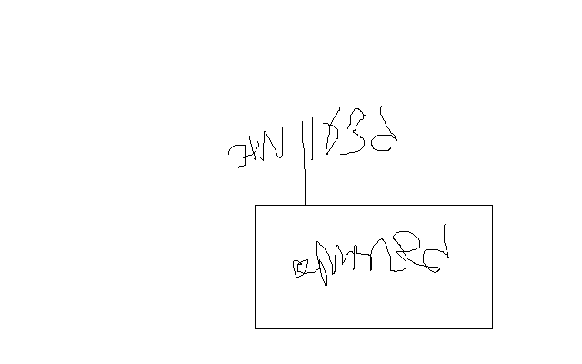
- 16:00 – סיום סיור .
~ סיור פורה ומוצלח ~

נצ"מ דימ' גדעון מור
ג - מ ידע

